今日动态

2022.10.31星期一 天气晴

**本周主题：原来“柿”你（二）**

**一、来园情况**

1.早上来园小朋友都能放好口罩和水杯，主动的洗手喝牛奶

2.部分小朋友能够在老师的帮助下自己倒牛奶，自我服务的意识很强。

**二、区域游戏**

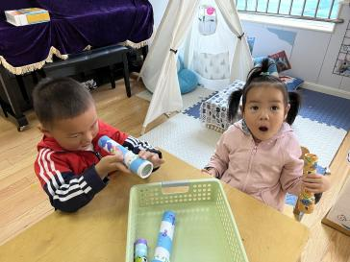 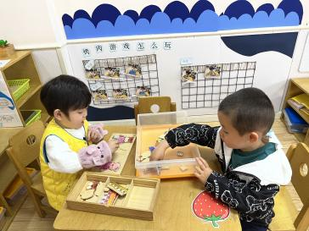 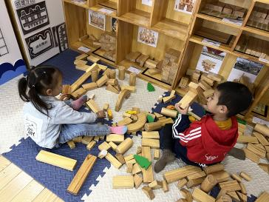

图一：文文和一一在玩万花筒的游戏。

图二：依依和团子在玩给娃娃穿衣服的游戏。

图三：一一和明明在建构区玩积木，结束后整理习惯有待加强。

1. **户外游戏**

今天我们来到户外骑小车，小朋友能够双脚交替着踩踏板，活动中小朋友能够商量着轮流游戏。

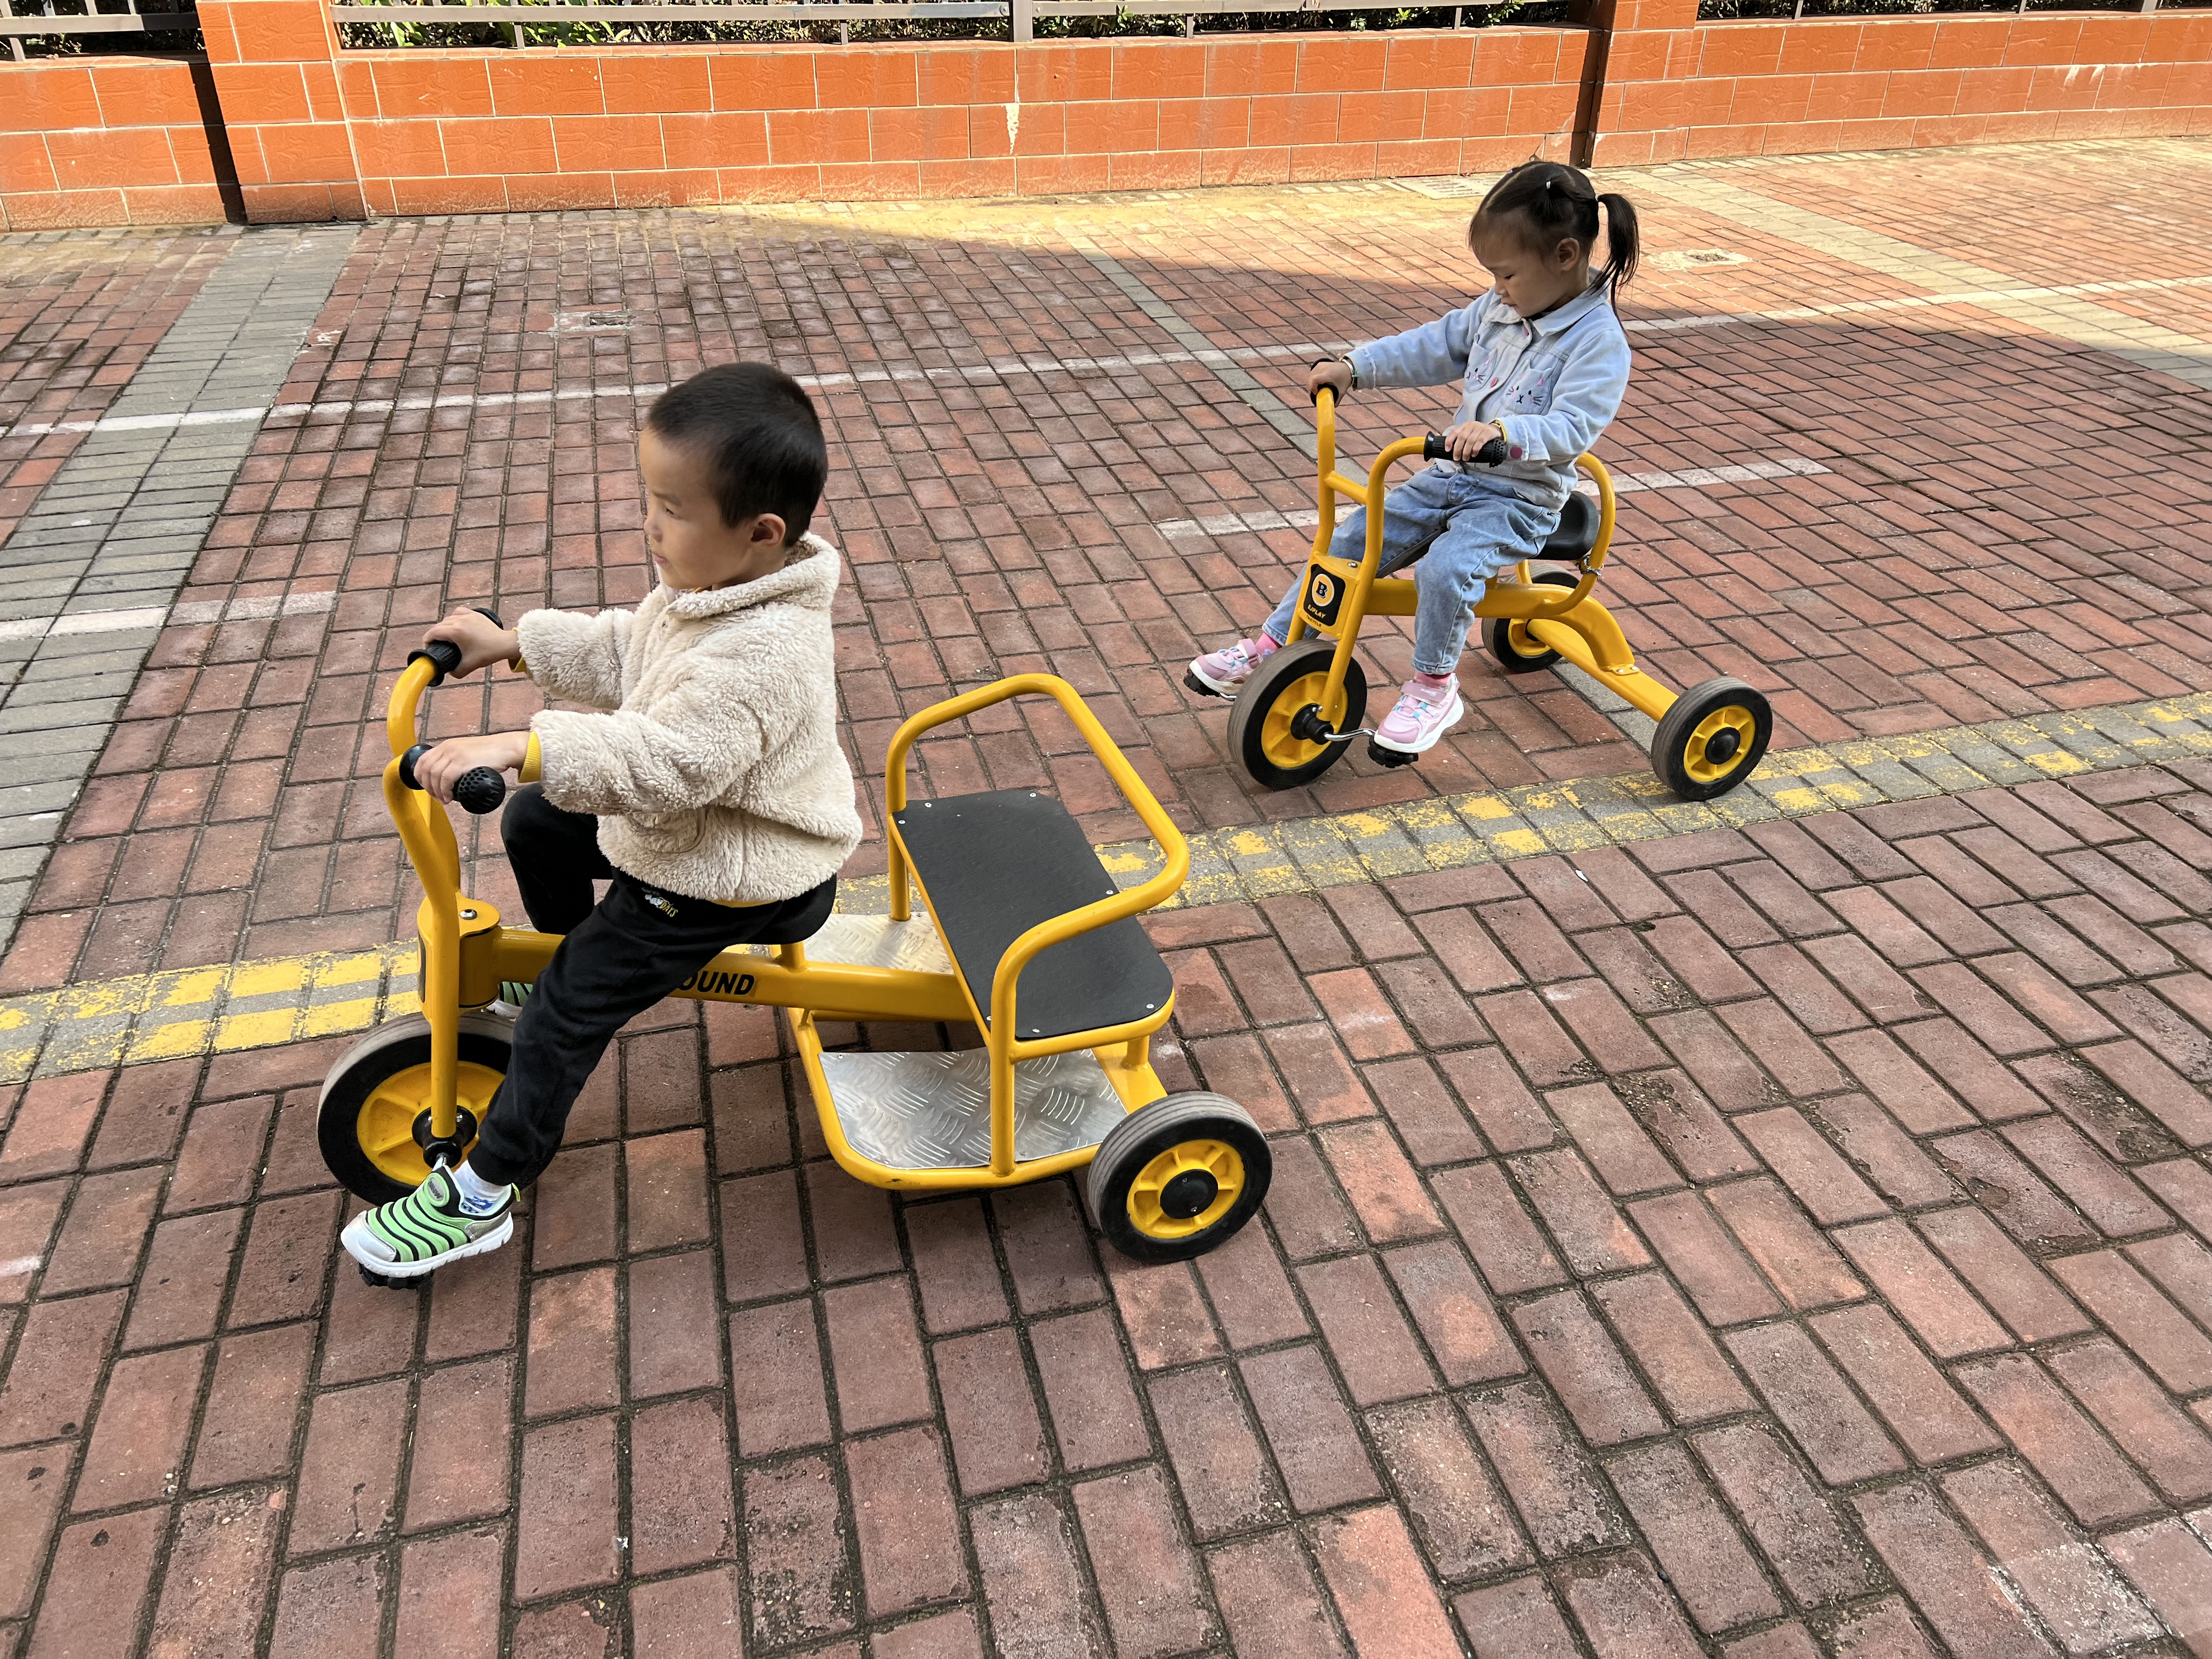 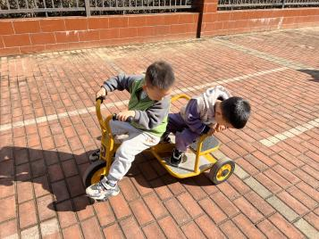 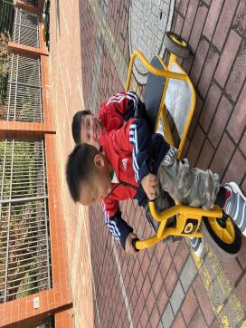

**四、生活活动**

**午睡情况：**今天所有的小朋友在老师的提醒下也都能够将鞋子摆放整齐，放在床底下啦！现在大家开始练习自主挂衣服、脱穿裤子，大部分小朋友会用正确的方法挂衣服哦~

**五、谈话：我知道的柿子**

这是一次谈话类的语言活动。柿子，正是秋季人们青睐的时令水果，它具有很高的营养价值及作用。正巧，秋天的植物角投放了大量的秋天硕果，柿子正是其中之一，它激发了大家想要一探究竟的心，孩子们争先恐后的想要一睹为快。孩子们还惊奇的发现：之前小朋友带来的柿子是橙色的，现在怎么变成了红色？他们还对柿子充满了好奇：柿子它长在哪里？它有什么营养价值呢？它又有什么种类之分？应该要怎么储存等等。遵循孩子的兴趣出发，挖掘柿子的教育价值，我们着力从理念入手，从环境导入，因地制宜地积极利用柿子的教育资源，让幼儿近距离观察，了解它的生长环境及营养价值，以“柿子”为引，开展多元化的游戏，让幼儿对其有更近一步的探索和了解。

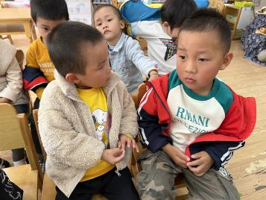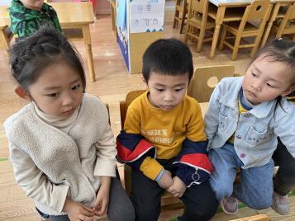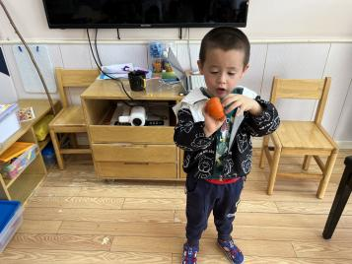

**六、温馨提示**

1.有关自主穿脱衣物、整理衣物大家也要坚持在家练习哦~

2.最近感冒有点频繁，大家注意孩子们身体健康并及时跟班级老师沟通哦~